棠外附小一年级第七周周末练习
班级________ 姓名__________ 家长签字________

1、数一数，多的画√，少的画×
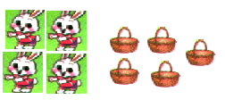

2、比一比，大的画◎，小的画○ ，高的画 ，矮的画□。



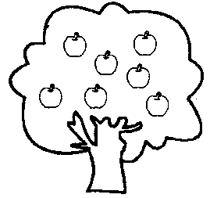
3、在苹果最多的树下面打“√”，在苹果最少的树下面打“×”。
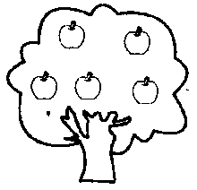
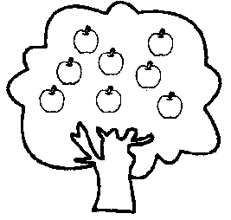

（ ） （ ） （ ）

4、数一数、填一填。

（ ）个 （ ）个 （ ）个
5、比一比，在长的后面画△，短的后面画○（6分）
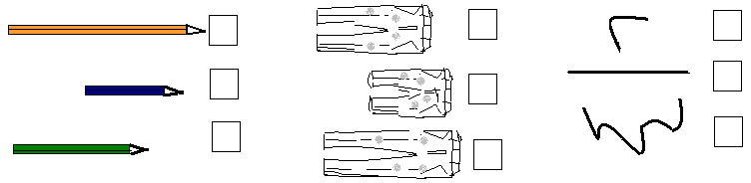
6、比一比，给高的画△，矮的画○
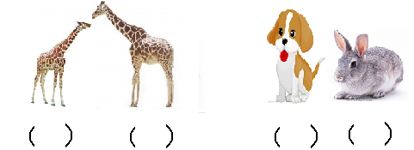

7、按要求在“——”上 画一画。
○○○○
（1）画△比○多2个。
☆☆☆☆☆☆☆
（2）画□比☆少3个。
◎◎◎◎◎
（3）画○和◎同样多。

8、按顺序把数字填写完整
